Ежемесячная школьная газета
МБОУ «Россошинская CШ Городищенского района
Волгоградской области» п.Степной № 11 (20) ФЕВРАЛЬ 2016г
Издается с марта 2014 г.

С песней по жизни
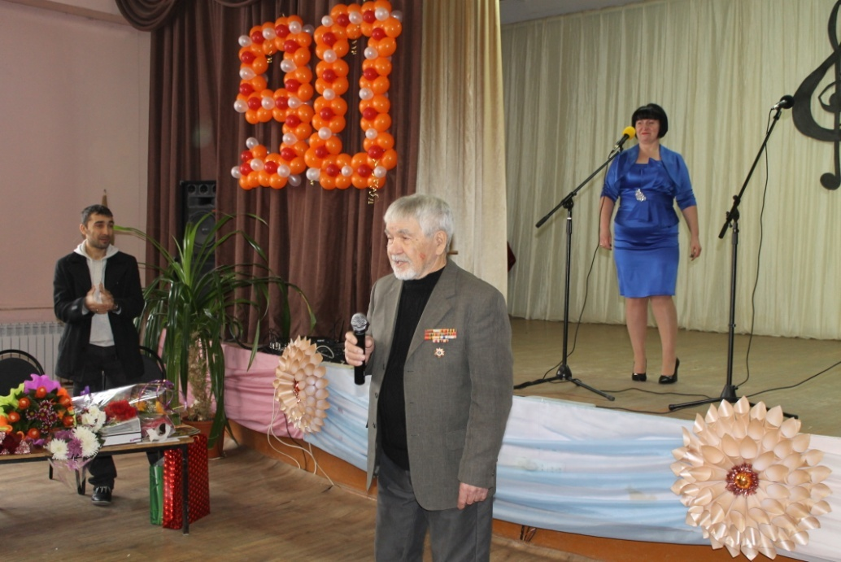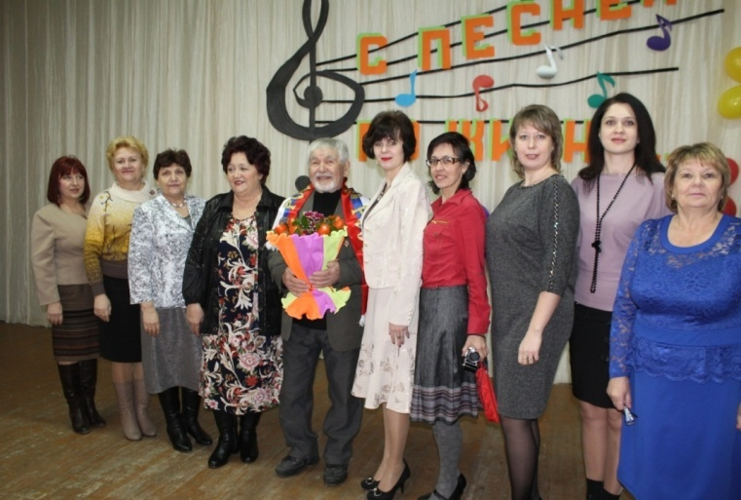
Кто сегодня главный в зале?
Песни чьи сейчас звучали?
Ни министр, ни школяр,
А почетный юбиляр!
Ветеран ВОВ, почетный работник культуры, руководитель самодеятельного народного хора «Россияночка», учитель музыки в Россошиснской средней школе, председатль совета ветерановРоссошенского поселения и просто наша легенда - Панфилов Владимир Прохорович. Ему уже 90, но это не беда. Душою он всегда, конечно, молод. Умеет беречь тепло своих друзей. Юбиляру неведома уталость, он полон сил и по-прежнему красив, солнечная улыбка никогда не сходит с лица, заставляя окружающих радоваться жизни. Его девиз: «Никогда не унывать!». А начиналось все вот так.
«К`ЛАКС», ФЕВРАЛЬ 2016 год стр.2
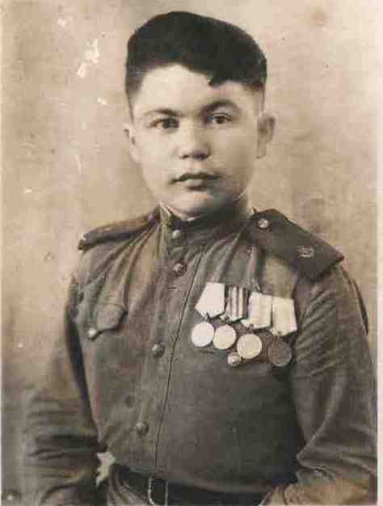
Панфилов Владимир Прохорович родился 18 февраля 1926 года в г. Фролово . До 1938 г. учился в Арчадинской образцовой железнодорожной школе. В дальнейшем, в связи с переездом родителей на новое место жительства, продолжил учебу в Русско-Осиновской средней школе, которую закончил перед началом войны.
Осенью 1943 года, в свои семнадцать лет, Владимир Панфилов был призван на службу, которая началась на «передовой» в составе
109-й танковой бригады. Свое боевое крещение получил на территории Румынии 2 мая 1944 года.
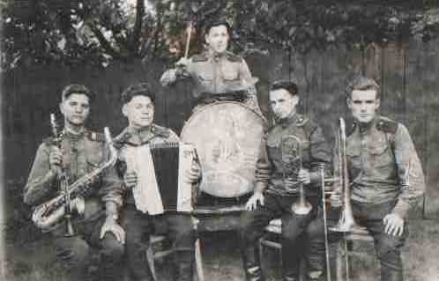
Из воспоминаний ветерана: «Как сейчас помню, подошел ко мне музыкант (трубач) и спрашивает: «Ты по нотам играешь?» Я ему честно говорю, что нет. И тут он мне: «Хочешь играть в оркестре?». Об этом я только мечтать мог. Так я стал музыкантом». После войны Владимир Панфилов , поселившись в Сталинграде, работает баянистом в ДК им.Кирова. Затем - учеником сталевара на заводе тяжелого крекинг-оборудования имени Петрова. В его трудовой книжке до сих пор в графе «основная специальность» написано «сталевар». В 1955г. творческая дорога привела фронтовика в областную филармонию, где произошла его встреча с Лидой Башениной, впоследствие ставшей его супругой. С 1987г. В.П.Панфилов продолжает свое творчество в п.Степной,организует сельский ансамбль «Россияночка». Под его руководством ансамбль получает звание народного. В настоящее время ветеран находится на заслуженном отдыхе. Но по-прежнему бодр, активен, откликается на каждую просьбу школы, сельской администрации, ДК принять участие в концерте, различных мероприятиях, встречах. 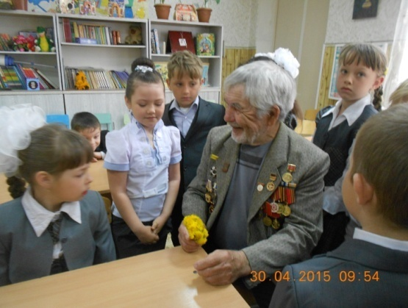 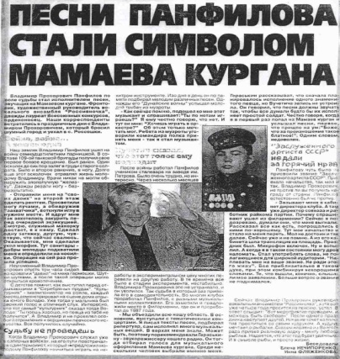 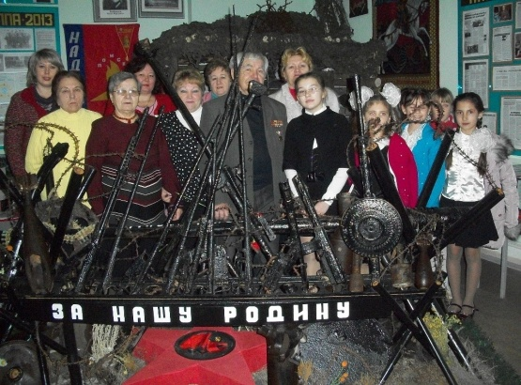

Владимир Прохорович награжден орденом Отечественной войны, медалями: «За Боевые заслуги», «За победу над Германией», «За взятие Будапешта», «За взятие Весны», «Медаль Жукова», медаль Лауреата Всесоюзного смотра самодеятельного худ. творчества, «За доблестный труд», ряд юбилейных медалей.
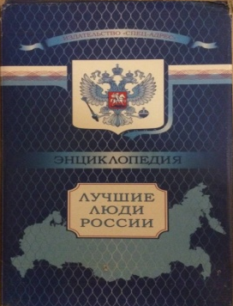
Панфилов Владимир Прохорович включен в энциклопедию «Лучшие люди России».
Здоровья крепкого желаем,
Побольше светлыхясных дней
И Вас мы просим пострататься,
Столетний встретить юбилей!
«К`ЛАКС», ФЕВРАЛЬ 2016 год стр.3
Спорт, спорт, спорт!
Предпраздничные дни в нашей школе ознаменовались двумя спортивными праздниками: соревнования по волейболу среди учащихся 7-11 классов и пионерболу среди учащихся 4-6 классов. Первыми за звание чемпиона школы вступили старшие школьники. Свои команды выставили 7А, 7Б, 8, 9А, 9Б и 10 классы.Младшие по возрасту борьбу старшим навязали, но победить не смогли и остались за чертой призеров. 7А – 6 место, 7Б – 5 место, 8кл – 4 место. А среди остальных участников развернулся настоящий «спортивный триллер». Каждая команда сумела проиграть по одной игре, и судьбу чемпионства решила сухая статистика цифр. В итоге, с лучшей разницей в партиях первое место занял 9Бкл, второе место – 9Акл, третье место -10кл

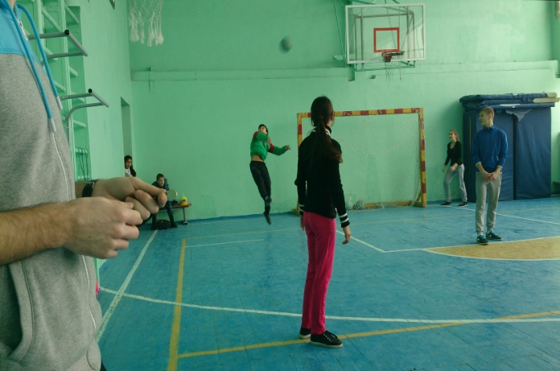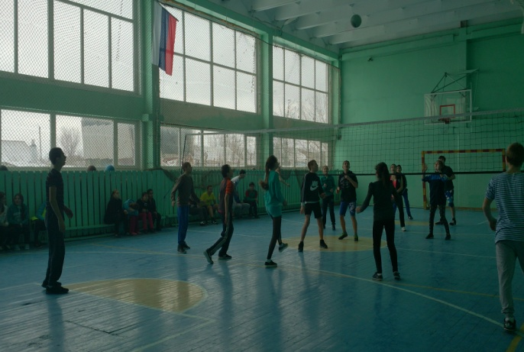

На следующий день вступили в борьбу 4 – 6 классы. Команды разбили на две подгруппы. После групповых игр победители встретились в финале, а команды, занявшие вторые места, сошлись в матче за третье место. Утешительный финал свел два пятых класса. Команды шли мяч в мяч, но в конце партий более удачными оказались ребята 5А класса, которые и заняли третье место.
В финале сошлись две грозные силы шестых классов во главе с Демчуговой Т. и Герусовой О. В тяжелейшей борьбе и накале страстей удачливее оказались ребята 6А класса, выигравшие игру в третьей партии и занявшие первое место. Четвертые классы поделили пятое и шестое места.

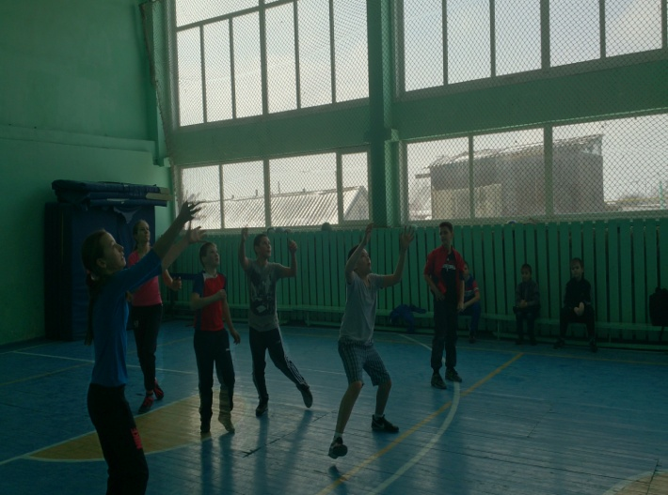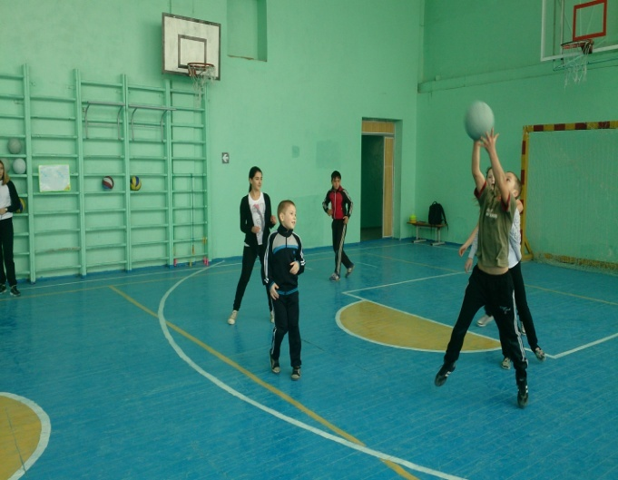

Преподаватель физкультуры И.Г. Осипенко
«К`ЛАКС», ФЕВРАЛЬ 2016 год стр.4
Победный февраль

Дата | Название конкурса | Участники | Результат | Руководители
11.02 | Областной конкурс учебно-исследовательских работ и творческих проектов обучающихся «Царицын-Сталинград-Волгоград» | Шипилова А. | Грамота  2 место | Евстафьева В.Н.  КлубникинаЕ.М  Тлеубаева Н.А.  Абозина О.П.
16.02 | Районный конкурс исследовательских работ и творческих проектов для обучающихся начальной школы  «Я – исследователь» | Завгороднева А.  Бражникова А.  Чечур С. | Сертификат участника | Шеховцова Т.Н.  Тлеубаева Н.А.
 |  | Хан В.  Фролова Ю. | 1 место | ПлотниковаН.В.  Силичева Н.П.
 |  | Бирюковв А.  Погребицкая Е. | 3место | Рябчук Л.Г.  Силичева Н.П.
 |  | ЕвстафьевЕ.  Милованова И.  Шишков Д | 2 место | Кузина О.В. Погожева О.В.
 |  | Димакова О.  Богачев М. | 3 место | Мамонтова Н.Г.
 |  | Фастовцева Д.  Галиева К. | Сертификат  участника | Кагакина Л.А.
 |  | Новоселова К.  Алиев М. | 3 место | Борисова З.В.
26.02 | Районные военно-исторические чтения  «О войне мы не забыли» | Башаров Д. | 1 место | КлубникинаЕ.М
 |  | Шипилова А. | 2 место | Даньшин А.Ю.
 |  | Протасова А. | 2 место | Евстафьева В.Н.

Над выпуском работали:  Бутенко В., Токарева Н., Тлеубаева Н.А., Абозина О.П., Клубникина Е.М., Евстафьева В.Н. | Адрес редакции: 403024,Волгоградская область, Городищенский район, п.Степной, ул.Центральная, 1 | E-mail:Rossoch.soch; stepnoy1@mail.ru  Сайт: stepnoy1.pro  Тираж 30 экз.

